И помнит мир спасенный
Номинация
«Лучшая методическая разработка в области патриотического воспитания учащихся в общеобразовательной организации»

Завьялова Людмила Васильевна,
Учитель истории и обществознания,
МБОУ «СОШ № 3» п. Пурпе
Пуровского района

Введение
Занятие проводилось в 9 классе, актуальность проведения в том, что обучающиеся 9 класса, согласно, рабочей программе по учебному предмету «История России. Всеобщая история», не изучают тему «Великая Отечественная война» на уроках истории, эта тема теперь изучается только в 10 классе. Данное занятие поможет ученикам познакомиться с историей ВОВ, без точного знания фактов и событий.
Тема занятие очень актуально, в связи с празднованием 75-летия Победы в ВОВ.
Цель: формирование представление учащихся о Великой отечественной войне и её героях. Воспитание чувство долга, патриотизма, любви к Родине и осознания того, что долг каждого гражданина – защита Родины.
Задачи:
1.Развить умения рассуждать и критически мыслить.
2.Воспитать гражданскую ответственность, правовое самосознание, нравственности.
4.Содействовать развитию коммуникативных качеств личности обучающегося.
5.Формировать умения работать в группе.
Для проведения классного часа необходима подготовительная работа.
Необходимо подготовить классный кабинет, парты
Оборудование: раздаточный материал, ручки, чистые бланки для ответов, бланки для жюри, видеотрывки, макеты белых голубей, макеты цветов по цвету команды, 2 упаковки фломастеров, пояснения к заданиям для каждой команды,
Участники: ведущий, участники.
Подготовительная работа:
В классе парты расставляются для командной работы (3 команды), дети делятся на три команды, на каждом столе находится пояснение к заданиям. (Приложение 5)

Основная часть
Вступительное слово учителя:
(звучит минус песни «Все о той весне»)
Сегодня мы проводим внеклассное занятие, но тему нашего занятия Вы определите сами, посмотрев небольшой отрывок из Вашего выступления на конкурсе «Юнарктика в 2019 году»
(просмотр отрывка, возможно посмотреть отрывок из клипа песни «Все о той весне»)
Задание: Определите, о чем мы сегодня будем вести речь на нашем занятии?
(выслушиваются варианты ответов учащихся)
В 2020 году отмечается 75 летний юбилей победы нашей страны в ВОВ, казалось, что это было давно, не с нами, но я бы хотела прочитать вам следующие строки, в которых очень понятно и доступно сказано, почему мы не должны забывать о той войне
(звучит минус песне «Все о той весне»)
Не забывайте о войне.
Cвоим потомкам передайте
Как гибли прадеды в огне,
Вы подвиг предков не предайте.
Не забывайте обелиски
На месте подвигов былых.
Пускай война уже не близко,
Вы, всё же, помните о них.
Не забывайте, в праздный час,
О тех, кто на войне остался.
Гордитесь теми, кто за Вас
В последний, смертный, бой поднялся.
Не забывайте никогда
Заплаченную ими цену.
Храните в памяти, тогда,
Не обесцените победу.
Пусть шепчут, в спину Вам, враги:
— Забудьте след былых времен…
Но прошлый опыт говорит:
— Забыл победу — побежден!
Не забывайте о войне.
Держите флаг победы выше.
Наказывает жизнь, вдвойне,
Победу и беду забывших.

Сегодня тема нашего занятия звучит «И помнит мир спасенный»
Эпиграф к занятию
«Мир!
Это слово, как набат,
Планету нашу будит.
Пусть пламенем войны объят
Мир никогда не будет»
Наше занятие пройдет сегодня в форме соревнования между тремя командами, спасателями мира от фашисткой агрессии.
Команды: желтых, зеленых и синих
Перед Вами макет карты мира (на ватмане нарисован глобус с очертаниями континентов, на континентах указаны цифры от 1 до 6) и Ваша задача спасти мир от опасности.
6

2
1
3

5
4

Двигаясь по цифрам от 1 до 6 , спасаем мир от врага, за правильное выполнение задания на континенте появляется знак вашей команды (это цветок, обозначающий цвет вашей команды). В концы занятия мы узнаем, чья команда внесла самый большой вклад в дело мира.
Ваши задания будет оценивать жюри (представления жюри)
1 задание: Синквейн (Приложение 1)
Необходимо за 3 минуты составить синквейн по предложенным словам
1 команда- слово «Война»
2 команда –слово Победа
3 команда –слово Мир
(выполняют задание, зачитывают варианты ответов, жюри оценивает работу команд и на континенте с цифрой 1 размещают цветок с цветом команды)
2 задание Работа с видео отрывком «Начало Великой Отечественной войны»
ВОВ началась 22 июня 1941 года, без объявления войны фашистская Германия напала на нашу страну, 1418 дней и ночей продолжалась война. Почти 27 миллионов жизней советских людей унесла она. Потоками крови и слез за эти долгих 4 года была омыта наша многострадальная земля.
Натиск фашистов был страшен, и главное неожиданен.
Ваша задача посмотреть отрывок и ответить на вопросы к нему (Приложение 2)
(просмотр отрывка)
3 задание Работа с документом (материалы Рабочей тетради по истории России, часть 2)
Используя тексты исторических документов ответить на вопрос:
Как руководство нашей страны, помогала людям вселять надежду на лучшее, на победу в этой жестокой войне.
(работа с документами, ответы учащихся)
4 задание- Главные битвы ВОВ
Ваша задача, используя источники информации, заполнить информацию об одной Главных битв ВОВ и представить нам итог этой работы (Приложение 3)
1 - Московская битва
2- Сталинградская битва
3- Курская битва
(представляют схемы выполненной работы)
5 задание- карта ВОВ
Необходимо показать город, где проходила одна из главных битв ВОВ.
-Показать на карте Сталинград
-Показать на карте Москву
-Показать на карте Курс
6 задание: История в архитектуре.
Ваша задача: назвать архитектурное сооружение, изображенное на фото, указать место его нахождения, в какое событие, послужило причиной появления данных шедевров.
1 –памятник затопленным кораблям
2- Храм Святой Софии
3- Триумфальная арка
Вот, мы и выполнили все задания, освободили планету от врага, спасли мир, символом спасения мира всегда был белый голубь и хотела, чтобы каждый из Вас, сейчас написал пожелания каждому из нас на будущее, и разместили этих голубей (Приложение 4) на нашей карте, спасенного мира.
(дети пишут пожелания и размещают голубей на карте)
(фон песни «Все о той весне)
Мальчикам, играющим в войну
Я в больших ладонях протяну
Два десятка взятых наугад
Оловянных маленьких солдат.
Ты смотри внимательней, дружок,-
Тот без рук, а этот вот без ног.
Третий чёрный, зубы лишь как мел,
Видно в танке заживо сгорел.
На четвёртом - ордена как щит,
Он в Берлине в мае был убит.
А вот этот на густой заре
В сорок третьем утонул в Днепре.
У шестого на глазах слеза –
Сорок лет как вышибло глаза.
Горсть солдат ребятам протяну-
Не играйте мальчики в войну.

«Никогда не забывайте о подвиге нашего народа! Помните, мы живем только потому, что они тогда погибли! Любите и уважайте своих отца и мать! Думайте об этом, будьте достойными памяти своих предков. Как показала история нашего государства, в каждом нашем мужчине есть та «неуловимая сила» и они сумеют всегда защитить свой дом, свою маму своих детей.
А закончить я бы хотела Вашим постом под названием «В день Победы хочу пожелать Вам..», который мы снимали для конкурса Юнкартика.
(просмотр видео)

Заключение

Мы родились и выросли в мирное время, никогда не слышали воя сирен, извещающих о военной тревоге, не видели разрушенных фашистскими бомбами домов, не знаем, что такое скудный военный паек. Нам трудно поверить, что человеческую жизнь оборвать так же просто, как утренний сон. Для нас война — история.
На мероприятии происходит становление собственной гражданской позиции каждого участника, формирование у подростков чувства гордости за свой народ, за свою страну, ребята приобретают опыт гражданского мужества и патриотизма.
Данный классный час был проведен в 9 классе, видеоматериал по данному классному часу, можно посмотреть по ссылке https://zawyalowalyuda17.wixsite.com/mysite/klassnoe-rukovodstvo-1.
Тема занятие очень актуально, в связи с празднованием 75-летия Победы в ВОВ, разработка может быть использована педагогами для проведения классного часа по патриотическому воспитанию.

Приложение 1

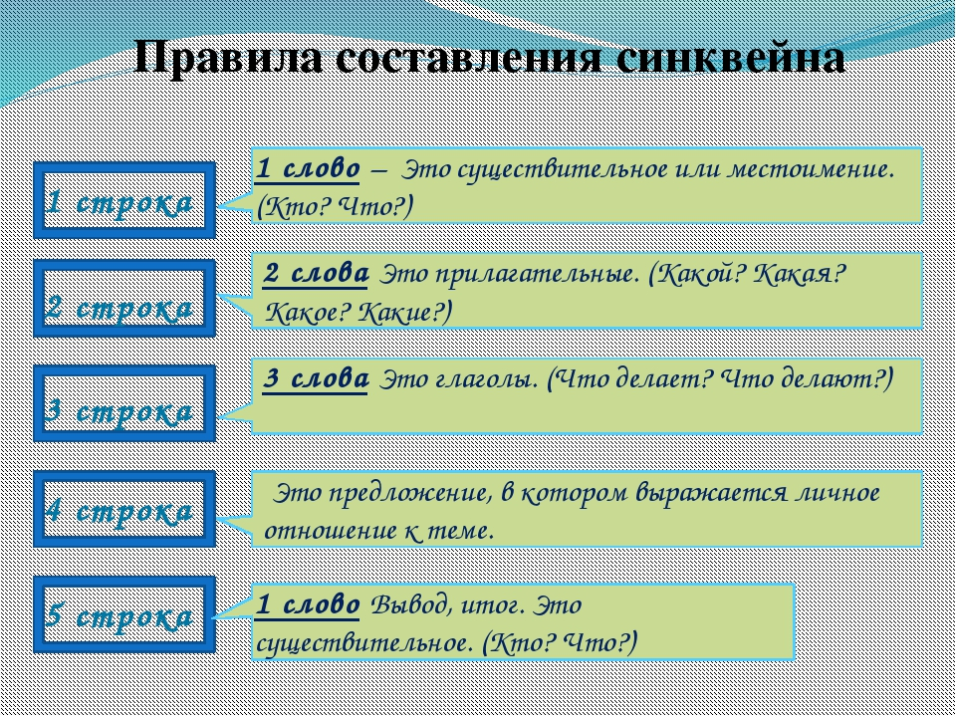

слово | ПОБЕДА
2 прилагательных
3 глагола
Мое отношение к этому
Синоним к Слову, итог

Приложение 2

Задание «Вопросы по фильму»
Начало ВОВ
Команда__________________________________
- Почему авиаудар, должен был начаться раньше, чем удар на Земле?
Ответ:

- С какими проблемами столкнулись советские летчики?
Ответ:

- Какой город манил всех немецких солдат?
Ответ:
- Назовите, точку на карте, где немцы встретили самое мощное и длительное сопротивление?
Ответ:

- Фамилия командира Брестской крепости.
Ответ:

- С какими проблемами столкнулись защитники Брестской крепости?
Ответ:

Приложение 3
НАЗВАНИЕ БИТВЫ
КОДОВОЕ НАЗВАНИЕ ОПЕРАЦИИ
ДАТА НАСТУПЛЕНИЯ СОВЕТСКИХ ВОЙСК
ИТОГИ БИТВЫ И ЗНАЧЕНИЕ
ГЕРОИ БИТВЫ

Приложение 4

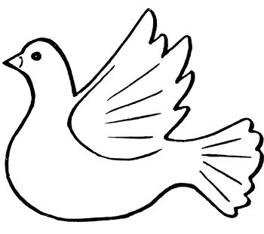

Приложение 5
Пояснения по заданиям.
1 задание: Синквейн
Необходимо за 3 минуты составить синквейн по предложенным словам

2 задание Работа с видео отрывком
Ваша задача: посмотреть отрывок и ответить на вопросы к нему.

3 задание Работа с документом
Используя тексты документов ответить на вопрос:
Как руководство нашей страны, помогала людям вселять надежду на лучшее, на победу в этой жестокой войне.
4 задание- Главные битвы ВОВ
Ваша задача: используя источники информации, заполнить информацию об одной из Главных битв ВОВ и представить нам итог этой работы.
5 задание- карта ВОВ
Необходимо показать город, где проходила одна из главных битв ВОВ.
6 задание: История в архитектуре.
Ваша задача: назвать архитектурное сооружение, указать место его нахождения, в какое событие, послужило причиной появления данных шедевров.

